高一数学午间练8
一、选择题
- 函数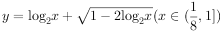的值域是
- B. C. D.

- 设，函数的最大值为M，最小值为m，则的值为
- B. 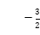 C. 0 D. 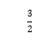

二、不定项选择题
- 已知函数的定义域、值域都为R，则a可以是
- 2 B. 1 C. D. 3

三、填空题
- 函数，，则$g(x)$的最大值为 ，此时x的值为 。

四、解答题
- 已知函数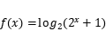．
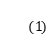若函数，求函数的值域；
若关于x的方程有实根，求实数m的取值范围．

1.【答案】A
【解答】
解：设则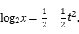
于是函数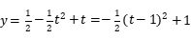，
因为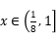，所以，于是．
由此得到函数y的值域是
故选A ．
2.【答案】B
【解答】
解：，
令，
则，
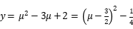．
当时，，
当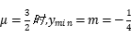，
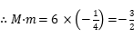．
故选B．
3.【答案】AC
【解答】
解：由题意，函数的定义域、值域都为R，
即在上恒成立，
因为，所以，
要使值域为R，
只需，
所以：．
故答案为．
4.【答案】-6；1
解：因为，
而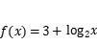，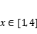，
所以的定义域为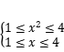，
所以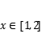，
所以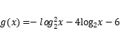，．
令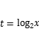，
则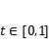，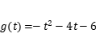，．
因为在上是减函数，
所以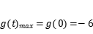，
此时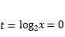
解得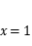．
5.【答案】解：由得定义域为：，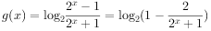，
当时，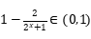，
所以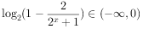，
所以函数的值域为；
方程有实根，即有实根，
构造函数，
则，
因为函数在R上单调递减，而在上单调递增，
所以复合函数是R上的单调递减函数，
所以在上最小值为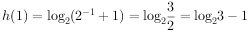，
最大值为，
即，
所以当时，方程有实根．

